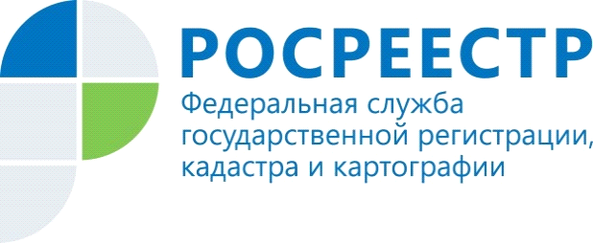

23 года с вами: о становлении и развитии
системы государственной регистрации прав на недвижимое имущество
и сделок с ним на территории Республики Алтай

В 2021 году отмечается 23-летие создания в Российской Федерации системы государственной регистрации прав на недвижимое имущество.
31 января 1998 года вступил в силу Федеральный закон от 21 июля 1997 года «О государственной регистрации прав на недвижимое имущество и сделок с ним». Реализация закона положила начало новому этапу в развитии правового регулирования регистрации прав на недвижимость: были установлены основные правила, определяющие порядок регистрации и основания для принятия решений регистрирующим органом. Таким образом была решена одна из основных государственных задач – организован оборот недвижимого имущества, что позволило в новых экономических условиях обеспечить гарантию прав собственности на недвижимость, а также улучшить инвестиционный климат государства.
В соответствии с законодательством регистрацию прав на недвижимое имущество и сделок с ним осуществляли соответствующие региональные учреждения юстиции.
Учреждение юстиции по государственной регистрации прав на недвижимое имущество и сделок с ним на территории Республики Алтай было образовано 20.11.1998 (постановление Правительства Республики Алтай от 05.11.1998 № 316 «О государственной регистрации прав на недвижимое имущество и сделок с ним на территории Республики Алтай».
В последующем полномочия по регистрации прав были переданы на федеральный уровень.
Федеральным органом исполнительной власти, осуществляющим функции в сфере государственной регистрации прав на недвижимое имущество и сделок с ним была определена Росрегистрация. Служба была образована Указом Президента Российской Федерации от 9 марта 2004 года № 314.
Постановлением Правительства Республики Алтай от 23.12.2004 № 184 государственное учреждение Республики Алтай «Учреждение юстиции по государственной регистрации прав на недвижимое имущество и сделок с ним на территории Республики Алтай» реорганизовано путем присоединения к Управлению Федеральной регистрационной службы по Республике Алтай.
Согласно Указу Президента Российской Федерации от 25 декабря 2008 года № 1847 Росрегистрация была переименована в Федеральную службу государственной регистрации, кадастра и картографии (Росреестр) с возложением на нее с 1 марта 2009 года функций упраздненных Роснедвижимости и Роскартографии.
В результате реорганизационных мероприятий с 05.05.2010 в республике осуществляет свою деятельность территориальный орган Росреестра - Управление Федеральной службы государственной регистрации, кадастра и картографии по Республике Алтай.
В настоящее время Росреестр наряду с функциями по государственной регистрации прав осуществляет функции по кадастровому учету недвижимости, а также по оказанию государственных услуг в сфере осуществления государственной регистрации прав на недвижимое имущество и государственного кадастрового учета недвижимого имущества , землеустройства, государственного мониторинга земель, навигационного обеспечения транспортного комплекса. Росреестр также выполняет функции в сфере геодезии и картографии, государственной кадастровой оценки, государственному земельному надзору, надзору за деятельностью саморегулируемых организаций кадастровых инженеров, оценщиков и арбитражных управляющих.
С момента создания Росреестра проделана огромная работа. Сегодня ведомство является одним из передовиков в госсекторе по оказанию услуг в электронной форме и по объему обрабатываемой информации.
23 года мы с вами, 23 года мы стоим на защите прав собственников и обладателей иных прав на объекты недвижимости и создаем дополнительные гарантии правовой безопасности для участников рынка недвижимости.
Ваш коллектив Управления Росреестра по Республике Алтай

